Бренд Iveco принадлежит американской компании CNH Industrial, которая в настоящий момент является мировым лидером в сфере проектирования, производства и продаж грузовых и коммерческих автомобилей, автобусов и специальных транспортных средств, сельскохозяйственной и строительной техники, а также запасных частей.
Все запасные части для техники брендов, входящих в корпорацию CNH Industrial, получили новую маркировку и упаковку. Сейчас, покупая запчасти к автомобилям Iveco, Вы увидите на коробках буквы CNH.
Подробнее о компании CNH Industrial и новом бренде на российском рынке запасных частей:

НОВАЯ УПАКОВКА
ЗАПАСНЫХ ЧАСТЕЙ

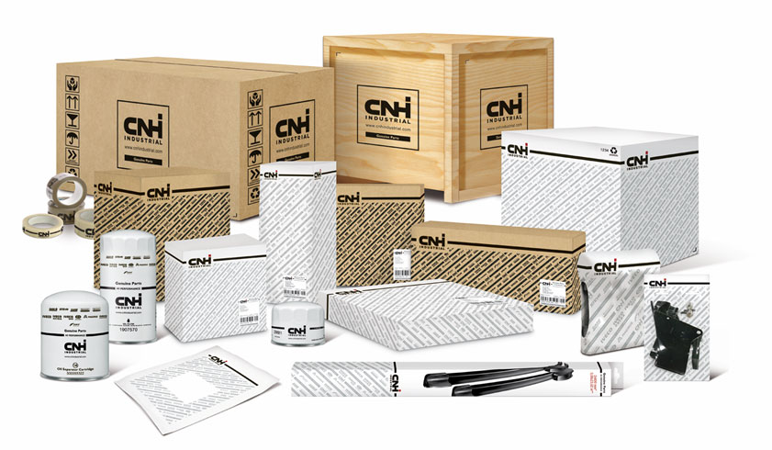
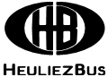

ВМЕСТЕ СИЛЬНЕЕ

НОВЫЙ БРЕНД ОБЪЕДИНЯЕТ И ПОДЧЕРКИВАЕТ ИНДИВИДУАЛЬНЫЕ ОСОБЕННОСТИ 12 БРЕНДОВ ОРИГИНАЛЬНЫХ ЗАПЧАСТЕЙ CNH INDUSTRIAL.

ПРЕДОСТАВЛЯЕТ ЗАПЧАСТИ ДЛЯ

НОВОЕ ЛИЦО ЗАПЧАСТЕЙ

РОЗНИЧНАЯ УПАКОВКА
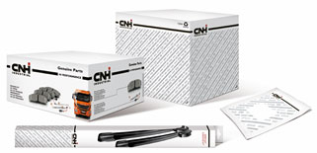
Служит для хранения, защиты, транспортировки, информирования и продажи.

ТРАНСПОРТНАЯ УПАКОВКА
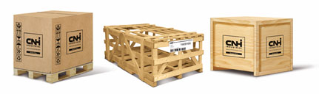
Вмещает большее количество коробок, позволяет транспортировать крупные или тяжелые запчасти.

ЭТИКЕТИРОВАНИЕ
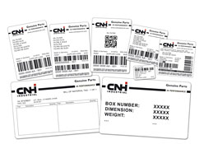
Этикетка как “идентификационная карточка” содержимого, несущая полезную информацию для транспортировки и продажи.

МАРКИРОВКА
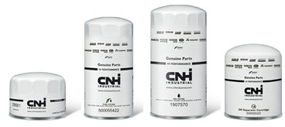
Наличие логотипа CNH Industrial на каждой отдельной запчасти как гарантия подлинности изделия.

РОЗНИЧНАЯ УПАКОВКА

ЭТО ГЛОБАЛЬНЫЙ ПАРТНЕР, ПРИСУТСТВУЮЩИЙ НА РЫНКАХ ВСЕГО МИРА
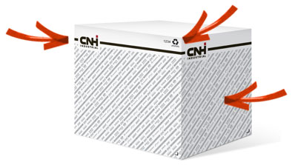

Отличительные элементы новой упаковки:
Логотип CNH Industrial и черная полоса

Текстура со словами “Genuine Parts” на 25 языках и 12 фирменных логотипов

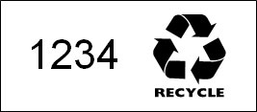
Цифровой код коробки и логотип бумаги. Для снижения воздействия на окружающую среду предполагется использование бумаги, состоящей на 100% из вторсырья или бумаги с экологическим сертификатом.

РОЗНИЧНАЯ УПАКОВКА СПЕЦИАЛЬНЫЕ КОРОБКИ
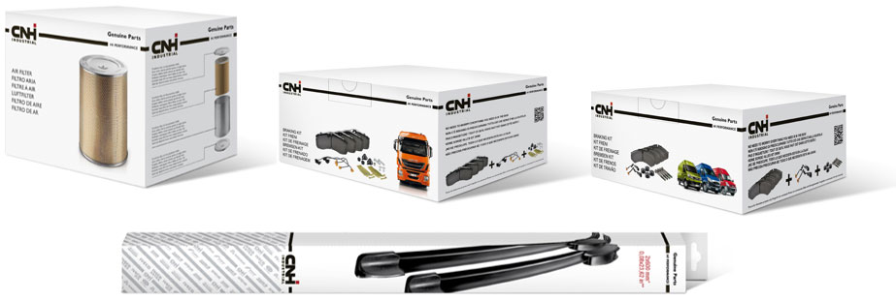
Отличительные и узнаваемые элементы упаковки будут использоваться всегда, даже для упаковок с изображением изделия.

ДРУГИЕ ТИПЫ РОЗНИЧНОЙ УПАКОВКИ

ВНИМАНИЕ К ДЕТАЛЯМ
Для товаров, не упаковываемых в коробки, предусмотрены различные варианты упаковки с соблюдением тех же правил, что и для коробок (логотип, текстуры и т.п.).
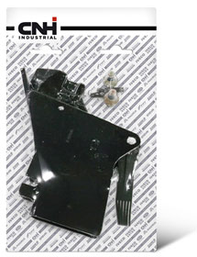
Скинпак
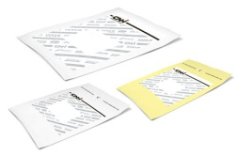
Пластиковый пакет, самораскрывающийся пакет и VCI
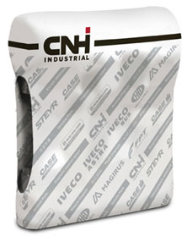
Термоусадочная пленка

ТРАНСПОРТНАЯ УПАКОВКА
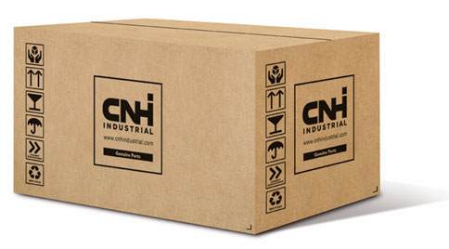

Отличительные элементы новой тары:
ГРАФИЧЕСКИЙ БЛОК
Логотип CNH Industrial, адрес веб-сайта и надпись “Genuine Parts”
ПИКТОГРАММЫ
Содержимое и правила хранения
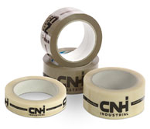
СКОТЧ
Логотип CNH Industrial, надпись “Genuine Parts”
ЛЕНТЫ
с нанесенным логотипом CNH Industrial

ПОДРОБНЕЕ О ТРАНСПОРТНОЙ УПАКОВКЕ

ЭФФЕКТИВНАЯ И БЕЗОПАСНАЯ ТРАНСПОРТИРОВКА ТОВАРОВ
Программа унификации дизайна и оптимизации стоимости распространяется и на транспортную упаковку.
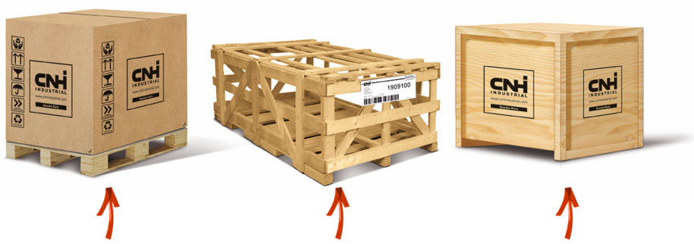

ЭТИКЕТИРОВАНИЕ

МЫ ДЕЛАЕМ ЗАПЧАСТИ УНИКАЛЬНЫМИ!
Самоклеящиеся этикетки могут иметь различные размеры и содержание в зависимости от их назначения.
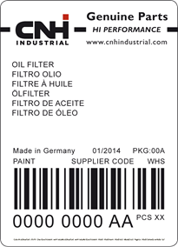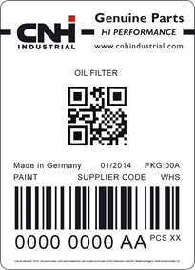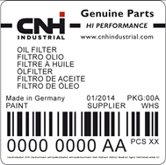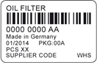
65x90 мм 60x60 мм 35x23 мм
Предусмотрены этикетки трех размеров, на которые можно наносить штрих-код, RFID-код, QR-код, а также прочую информацию для целей логистики и идентификации товара.

СРЕДСТВО ЗАЩИТЫ ОТ ПОДДЕЛКИ И ГОЛОГРАФИЧЕСКАЯ НАКЛЕЙКА
Каждая этикетка имеет средство защиты от подделки, представляющее собой специальную текстовую строку, идущую по нижнему краю. Строка наносится по особой технологии, что делает ее трудной в воспроизведении.
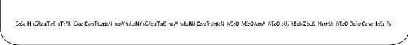
Подлинность наших запчастей теперь подтверждается голографической наклейкой.
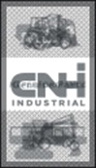

Голограмма содержит 4 изображения, видимых под различными углами

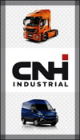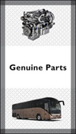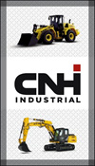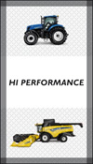

МАРКИРОВКА
Логотип CNH Industrial будет размещаться на всем новом содержимом, за исключением деталей, находящихся на видном месте или непосредственно затрагивающих пользователя, а также тех деталей, которые в сильной мере влияют на различительную способность бренда и опыт пользователя.
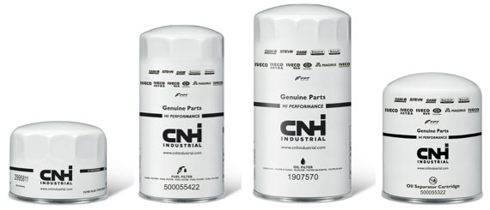

Некоторые товары, такие как фильтры, при заводской установке несут логотип одной марки. Когда они продаются как оригинальные запчасти для сервисных целей, на них размещается логотип CNH Industrial.
Маркировка может наноситься непосредственно на товар 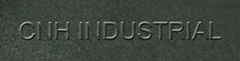 или размещаться на нем в виде наклейки.

ПОДРОБНЕЕ О МАРКИРОВКЕ
Товары, предназначенные, прежде всего, для прямых продаж конечному потребителю, такие как фильтры и аккумуляторы, имеют броский дизайн, в котором показаны все бренды группы и необходимая информация.

ПРИМЕР: МАСЛЯНЫЙ ФИЛЬТР
